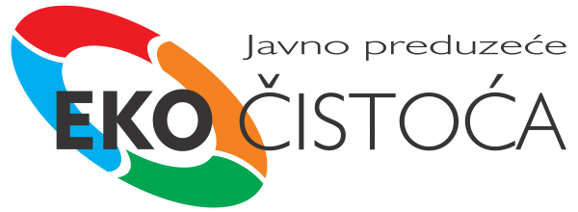
M.Ć.Ćatića 165.; 74 470 Vukosavlje tel:/fax 053/707-507 e-mail: jpekocistoca@hotmail.com

Broj: 01-37-100/21
Datum: 02.03.2021. god.

OBAVJEŠTENJE

Poštovani korisnici komunalnih usluga,
obavještavamo vas da je u toku postupak priključenja stambenih, stambeno-poslovnih, proizvodnih i ostalih objekata različite namjene na javnu kanalizacionu mrežu opštine Vukosavlje.

Ovim putem apelujemo na sve građane zainteresovane za postupak priključenja da se obrate u kancelarije Javnog preduzeća „Eko-Čistoća“ d.o.o. Vukosavlje, kako bi se pristupilo razmatranju svakog pojedinačnog zahtjeva, odnosno individualnog priključka građevinskog objekta.
Rok za podnošenje zahtjeva je do avgusta mjeseca tekuće godine, da bi Stručna komisija za kontrolu izvedenih pripremih radova imala u vidu eventualno otklanjanje nastalih nepravilnosti.

Za sve dodatne informacije na raspolaganju vam je Administrativna služba ovog javnog preduzeća kontaktom na broj 053/707-507.

S poštovanjem,

DIREKTOR

Alena Bećirović, dipl. prof.

